目录

1 摘 要： 1
绪论 1
2 基于yolov5的人物行为检测方法原理及流程 2
2.1 yolov5算法 2
2.1.1 输入端 3
2.1.2 自适应锚框计算 4
2.1.3 自适应图片缩放 5
2.1.4 Backbone层 6
2.1.4.1 Focus结构 6
2.1.4.2 CSP结构 7
2.1.5 Neck网络 8
2.1.5.1 PAN结构 9
2.1.6 输出端 10
2.1.6.1 Bounding box损失函数 10
2.1.6.2 NMS非极大值抑制 11
2.2 deepsort算法的原理和流程 12
2.3 slowfast模型的结构和原理 14
2.4 本文方法的整体框架和流程 14
3 课程设计过程 14
3.1 实验环境和数据集 14
3.2 实验指标和评估方法 16
4 结果分析 17
4.1 展示和分析目标检测、目标跟踪和行为分类的实验结果 17
4.2 本文方法与其他方法的性能差异和优势 19
4.3 总结 19
参考文献 20
附录 20

基于yolov5的人物行为识别

摘 要：我们所做的基于yolov5的人物行为检测是一种利用深度学习技术实现视频中人物动作识别和定位的方法。它主要包括三个步骤：目标检测、目标跟踪和行为分类。
目标检测是指用yolov5模型对视频帧中的人物进行检测，输出每个人物的边界框和置信度。yolov5模型是一种基于卷积神经网络的目标检测模型，它采用了多尺度特征融合、自适应锚框计算、CSP结构和GIoU损失等技术，提高了检测的精度和速度。
目标跟踪是指用deepsort算法对检测到的人物进行跟踪，保持每个人物的唯一标识和连续性。deepsort算法是一种基于卡尔曼滤波和余弦距离的目标跟踪算法，它利用了外观特征和运动信息，提高了跟踪的鲁棒性和稳定性。
行为分类是指用slowfast模型对每个人物的视频片段进行分类，输出每个人物的行为类别和置信度。slowfast模型是一种基于双流网络的行为分类模型，它利用了快慢两个分支，分别捕捉高频和低频的时空特征，提高了分类的准确性和效率。
这种方法可以实现实时、准确和鲁棒的人物行为检测，适用于各种场景和应用，如安防监控、智能教育、体育分析等。
本次的实验可以实现对握手（handshake）、跳舞（dance）、跑步进行识别（running）。
关键词：目标检测；目标跟踪；行为分类；实时高效

人物行为识别是指利用计算机视觉和机器学习技术，对视频或图像序列中的人物动作进行识别和分析的过程。它在虚拟现实、人机交互、智能监控、智能教育、体育分析等领域有着广泛的应用和重要的意义。它可以帮助理解人物的情感、意图、状态和行为模式，提高人机交互的自然性和友好性，提升安防监控的效率和智能度，促进教育教学的质量和效果，增强体育运动的观赏性和评估性等。
人物行为识别的研究始于上世纪九十年代，经历了基于手工特征提取和基于深度学习特征提取两个阶段。基于手工特征提取的方法主要依赖于人工设计的特征描述符，如光流、轨迹、局部二值模式等，以及传统的机器学习算法，如支持向量机、随机森林、隐马尔可夫模型等。这类方法虽然简单易实现，但是由于手工特征的局限性和噪声干扰，往往难以适应复杂多变的场景和行为。基于深度学习特征提取的方法主要利用深度神经网络，如卷积神经网络、循环神经网络、图神经网络等，自动学习视频或图像序列中的时空特征，并结合各种注意力机制、多任务学习、对抗生成等技术，提高了行为识别的精度和鲁棒性 。
本文提出了一种基于yolov5的人物行为检测方法，它将人物行为检测分解为目标检测、目标跟踪和行为分类三个子任务，并分别采用yolov5模型、deepsort算法和slowfast模型来实现。相比于现有的方法，本文方法有以下创新点：
本文方法采用了yolov5模型作为目标检测模型，它是一种基于卷积神经网络的目标检测模型，具有高精度和高速度的优势。它采用了多尺度特征融合、自适应锚框计算、CSP结构和GIoU损失等技术，提高了检测效果 。
本文方法采用了deepsort算法作为目标跟踪算法，它是一种基于卡尔曼滤波和余弦距离的目标跟踪算法，具有高鲁棒性和高稳定。
本文方法采用了slowfast模型作为行为分类模型，它是一种基于双流网络的行为分类模型，具有高准确性和高效率的优势。它利用了快慢两个分支，分别捕捉高频和低频的时空特征，并结合多尺度特征融合和注意力机制，提高了分类效果。
本文方法采用了一个统一的框架和流程，将目标检测、目标跟踪和行为分类三个子任务有机地结合起来，实现了实时、准确和鲁棒的人物行为检测。

基于yolov5的人物行为检测方法原理及流程

yolov5算法
YOLOv5是一种目标检测算法，其模型结构主要包括以下组成部分：
输入端：YOLOv5的Head网络由3个不同的输出层组成，分别负责检测大中小尺度的目标。
Backbone网络：YOLOv5使用CSPDarknet53作为其主干网络，其具有较强的特征提取能力和计算效率。
Neck网络：YOLOv5使用的是FPN(FPN网络能够在不同的特征图层次上进行检测，可以提高目标检测的性能)网络，可以融合来自不同特征图层次的信息。
输出端：损失函数，YOLOv5使用的是Focal Loss损失函数，该函数可以缓解目标检测中类别不平衡的问题，提高模型的性能。非极大值抑制（NMS），YOLOv5在输出结果后，会对重叠的目标框进行NMS处理，以得到最终的检测结果。
激活函数，YOLOv5使用的是Mish激活函数，该函数是一种替代ReLU的激活函数，可以提高模型的性能。
总体来说，YOLOv5的模型结构相对简单，但其使用了多种技术和策略，如CSP结构、FPN网络、Mish激活函数和Focal Loss损失函数等，以提高模型的性能和鲁棒性。
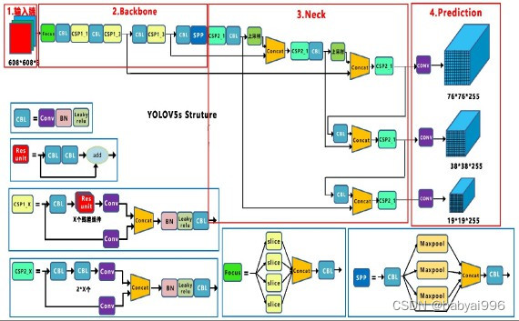

输入端
输入端 主要由Mosaic 图像增强、自适应锚框计算 以及 自适应图片缩放 组成。
OLOv5图像增强支持多种模式，包括以下几种：
- Mosaic模式：将四张不同的图像拼接成一张图像，用于增加数据集的多样性。
- Random模式：包含多种图像增强方式，如随机缩放、随机裁剪、随机旋转、随机亮度调整、随机对比度调整等，可以随机地选择其中一种或多种方式进行图像增强。
- MixUp模式：将两张不同的图像进行混合，用于增加数据集的多样性和防止过拟合。
- CutMix模式：将两张不同的图像进行裁剪混合，用于增加数据集的多样性和防止过拟合。
- GridMask模式：通过在图像中加入遮罩，可以增加数据集的多样性和防止过拟合。
- AutoAugment模式：通过搜索最优的数据增强策略来提高模型的性能。
基本概念：Mosaic图像增强是一种目标检测中常用的数据增强方法，它可以通过组合多个不同的图像来生成新的训练图像。
主要作用：Mosaic图像增强可以增加训练集的多样性和难度，有助于提高目标检测模型的鲁棒性和泛化能力。同时，Mosaic图像增强还可以降低过拟合风险，提高模型的训练效果。
主要步骤：随机选择四张不同的图像，将这四张图像随机拼接成一张大图像，其中每个小图像的位置和大小都是随机的。（对于大图像中的每个目标，重新计算其在大图像中的位置和大小。在大图像中标注每个目标的新位置和大小，并生成新的标注信息。）
实战代码模块的YOLOv5s的项目代码中，设置了两种类型，分别是Mosaic4 load和Mosaic9 load，这是两种不同的数据增强方式，它们的区别在于使用的图像数量不同。
Mosaic4 load会随机选择4张不同的图像，并将它们拼接在一起，形成一张包含4个不同图像的大图像。然后，将大图像作为训练集中的一张图像，对其进行数据增强操作，如随机裁剪、大小变换等。这样可以增加训练集的多样性和难度，提高目标检测模型的鲁棒性和泛化能力。
Mosaic9 load则会随机选择9张不同的图像，并将它们拼接在一起，形成一张包含9个不同图像的大图像。然后，对大图像进行数据增强操作，如随机裁剪、大小变换等。这样可以进一步增加训练集的多样性和难度，提高模型的鲁棒性和泛化能力。
总之，Mosaic4 load和Mosaic9 load都是用于数据增强的方法，它们的区别在于使用的图像数量不同，Mosaic9 load使用的图像数量更多，相应地增加了训练集的多样性和难度，但也增加了计算量和训练时间。

自适应锚框计算
在目标检测算法中，锚框是指在输入图像上定义的一些预先设定好的矩形框，用于检测不同尺度和宽高比的目标。
传统的目标检测算法中，通常需要手动设置锚框的大小和宽高比等参数。然而，这些参数的选择往往需要经验和调试，容易出现不稳定和不准确的情况。
为了解决这个问题，自适应锚框的方法应运而生。自适应锚框的思想是通过学习的方式自动计算出最适合输入图像的锚框参数，而不需要手动设置。这种方法可以提高目标检测的精度和鲁棒性。
自适应锚框计算的方法主要有两种：
Anchor-free方法：该方法直接回归目标的位置和尺寸，不需要使用锚框。典型的Anchor-free方法包括CenterNet和CornerNet等。
Anchor-based方法：该方法使用锚框来检测目标，但是锚框的大小和宽高比等参数是根据输入图像自适应计算的。典型的Anchor-based方法包括RetinaNet和FSAF等。
总之，自适应锚框的方法可以避免手动设置锚框参数的问题，提高目标检测的精度和鲁棒性。同时，自适应锚框的方法也是目标检测领域的一个研究热点。
而 YOLOv5使用的是一种名为ATSS（Adaptive Training Sample Selection）的自适应锚框计算方法。
ATSS是一种基于Anchor-based的目标检测算法，它通过学习的方式自动计算出最适合输入图像的锚框参数，而不需要手动设置。ATSS算法的核心思想是，在训练过程中，根据样本与锚框的匹配度（即交并比IoU），自适应地选择正负样本，从而有效地降低了难样本的影响，并提高了检测精度。ATSS算法在YOLOv5中的应用，使得YOLOv5在目标检测任务中取得了较为出色的性能表现。

自适应图片缩放
在目标检测算法中，针对数据集中图片长宽一般不相同的问题，经常是将原始图片先缩放成一个统一的标准尺寸，全部处理后，再送入检测网络中，将长宽800*600的图像进行缩放，使用黑色背景来填充，填充后会出现大区域的黑边。在项目实际使用时，图片的长宽比几乎都不相同，因此缩放填充后，黑边大小都不同，如果填充的比较多，则存在信息冗余，影响网络推理速度。
因此，在最新的 YOLOv5 算法中进行了改进，这也是 YOLOv5算法推理速度能够变快的一个方面。该算法对原始图像进行缩放操作时，可以根据图片尺寸，自适应的添加最少黑边，图像的黑边明显变少了，这样处理后，在推理时，计算量也会得到减少，从而使得网络的目标检测速度会得到提高。
通过这种自适应缩放的优化改进，YOLOv5的推理速度得到了提升，把长宽 800*600 的图像缩放填充为 416*416 尺寸的图像为例，介绍自适应图片缩放的三步：
第一步，计算长宽的缩放比例，将原始图像尺寸 800*600，分别除以缩放后的尺寸 416*416，可以计算出长边的缩放系数为0.52，宽边的缩放系数为0.69。
第二步，选择较小的缩放系数 0.52，将原始图像的长宽都乘以0.52，计算出此时的长边是416，宽边是312。
第三步，计算需要填充的黑色区域，宽边312和需要缩放到的 416相差104，差值除以 2，就得到了两端需要填充的黑色区域的高度。

Backbone层
Backbone层主要由Focus结构 以及 CSP结构 组成。

Focus结构
YOLOv5中的Focus结构是一种用于特征提取的卷积神经网络层，用于将输入特征图中的信息进行压缩和组合，从而提取出更高层次的特征表示。
Focus结构是YOLOv5中的一种特殊卷积操作，它被用作网络中的第一个卷积层，用于对输入特征图进行下采样，以减少计算量和参数量。
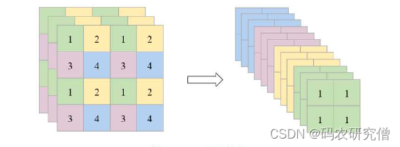
具体来说，Focus结构可以将输入特征图划分成四个子图，并将这四个子图进行通道拼接，从而得到一个更小的特征图。假设输入特征图的大小为N×N×C，其中N为特征图的尺寸，C为通道数，则Focus结构的计算过程可以分为以下几个步骤：
将输入特征图进行通道分离，得到两个大小为N×N×C/4的特征图，记为x和y。
对x和y分别进行横向和纵向的步长为2的卷积操作，得到两个大小为N/2×N/2×C/4的特征图，记为x’和y’。
将x’和y’进行通道拼接，得到一个大小为N/2×N/2×C/2的特征图，记为z。
对z进行横向和纵向的步长为2的卷积操作，得到一个大小为N/4×N/4×C/2的特征图，即为Focus结构的输出。
由于Focus结构对输入特征图进行了下采样，因此可以有效地减少计算量和参数量，同时保留了输入特征图中的重要信息，有助于提高模型的特征提取能力。在YOLOv5中，Focus结构被广泛用于各个卷积块的第一个卷积层，以实现对输入特征图的下采样和特征压缩。

特别注意的是：
YOLOv5的代码中有时会将Focus结构替换为卷积层。
这是因为Focus结构在实现上比较复杂，需要进行通道分离、卷积、通道拼接等操作，导致计算量较大，不利于模型的训练和推理。
为了简化网络结构并提高运行效率，YOLOv5的作者采用了一种策略，即将Focus结构替换为标准的卷积层，从而减少计算量和参数量。
具体来说，YOLOv5中的卷积层是以步长为2的方式进行下采样的，与Focus结构类似，它可以实现对输入特征图的压缩和下采样。因此，将Focus结构替换为卷积层可以在一定程度上提高模型的训练和推理效率，同时减少代码的复杂度和开发难度。
需要注意的是，由于卷积层只能进行简单的特征压缩和下采样操作，可能会损失一些输入特征图中的细节信息。因此，在某些需要较高特征提取能力的任务中，采用Focus结构可能会更加合适。

CSP结构
CSP（Cross Stage Partial）结构是YOLOv5中的一个重要组成部分，用于构建骨干网络（backbone）。CSP结构最初在CVPR 2020中提出，可以有效地减少网络参数和计算量，同时提高特征提取的效率。
CSP结构的核心思想是将输入特征图分成两部分，一部分经过一个小的卷积网络（称为子网络）进行处理，另一部分则直接进行下一层的处理。然后将两部分特征图拼接起来，作为下一层的输入。
具体来说，CSP结构包括以下几个步骤：
1.将输入特征图分成两部分，一部分进行子网络的处理，另一部分直接进行下一层的处理。
2.在子网络中，先使用一个卷积层将输入特征图进行压缩，然后进行一系列卷积操作，最后再使用一个卷积层进行扩张。这样可以提取出相对较少的高层次特征。
3.在下一层中，将经过子网络处理的特征图与直接处理的特征图进行拼接，然后再进行一系列卷积操作。这样可以将低层次的细节特征和高层次的抽象特征结合起来，提高特征提取的效率。
CSP结构在YOLOv5中被广泛应用，包括骨干网络中的多个阶段以及头部网络（head）中的一些模块。它可以显著地减少网络的参数和计算量，同时提高特征提取的效率，从而加快模型的训练和推理速度。
补充：
在CSP结构中，有两种不同的实现方式：CSPDarknet53和CSPResNet50。总的来说，CSPDarknet53和CSPResNet50都采用了CSP结构进行特征提取，但具体的实现方式略有不同。它们在YOLO系列目标检测模型中都取得了很好的效果。
CSPDarknet53是YOLOv4中提出的一种骨干网络，CSPDarknet53的结构类似于Darknet53
CSPResNet50是YOLOv5中提出的一种骨干网络，CSPResNet50的结构类似于ResNet50
两者主要是 加入了CSP模块，用于提高特征提取的效率和减少模型的参数量。包括多个CSP模块，每个模块将输入特征图分成两部分，一部分进行子网络的处理，另一部分直接进行下一层的处理。然后将两部分特征图拼接起来，作为下一层的输入。这样可以将低层次的细节特征和高层次的抽象特征结合起来，提高特征提取的效率。本次使用的是CSPResNet50。

Neck网络
YOLOv5中的Neck网络是指在骨干网络的基础上加入的中间特征提取网络，主要用于增强模型的特征表达能力和感受野，进一步提升模型的检测性能。
YOLOv5中采用了两种不同的Neck网络结构：SPP和PAN。在YOLOv5中，SPP和PAN结构可以相互配合使用，以提高模型的检测性能。SPP结构可以增强模型的感知能力和尺度不变性，而PAN结构可以增强多尺度特征的融合SPP结构
SPP（Spatial Pyramid Pooling）结构是一种金字塔池化结构，可以对不同大小的特征图进行池化，从而增强模型对不同尺度目标的感知能力。
SPP结构的主要思想是通过对输入特征图进行不同大小的池化操作，将不同尺度的信息进行融合。
常见的SPP结构有SPP1x1、SPP3x3和SPP5x5等，其中SPP1x1相当于全局平均池化，SPP3x3和SPP5x5则分别对特征图进行3x3和5x5的池化操作。
SPPF（Spatial Pyramid Pooling Fusion）结构则是在SPP结构的基础上进一步引入了特征融合模块，以进一步提升模型的感知能力和检测性能。具体地，SPPF结构首先对输入特征图进行不同大小的池化操作，然后通过卷积操作将不同尺度的池化结果进行融合，并最终输出融合后的特征图。SPPF结构的特点是可以自适应地融合不同尺度的特征信息，从而增强模型的特征表达能力和感知能力。

PAN结构
PAN（Path Aggregation Network）是一种用于目标检测的特征金字塔网络结构，旨在通过多层级的特征融合，提升模型对不同尺度目标的感知能力。
PAN结构主要由两个模块组成：特征金字塔模块和特征融合模块。
特征金字塔模块通常由多个不同大小的卷积层和池化层组成，用于生成不同尺度的特征图。不同尺度的特征图可以提供不同粒度的目标信息，同时也可以克服特征图上的位置偏差。

特征融合模块用于将不同尺度的特征图进行融合，以提升模型的特征表达能力和感知能力。
常见的特征融合方法有横向特征融合和纵向特征融合。
1.横向特征融合主要是将不同尺度的特征图进行级联，形成多尺度特征图。
2.纵向特征融合主要是将不同尺度的特征图进行聚合，通过加权平均等方式进行融合。
PAN结构中的特征融合模块使用了自上而下的特征聚合方式，即从上往下通过特征融合模块逐层融合特征，从而形成更为强大的特征表示。
总之，PAN结构通过特征金字塔和特征融合两个模块的组合，能够有效地提升目标检测的性能。

输出端
YOLOv5的输出端主要是预测框，每个预测框由以下信息组成：
置信度（confidence score）：表示该框内是否存在目标的概率，取值范围为0到1。
类别概率（class probabilities）：表示该框内目标属于各个类别的概率，一般是预先定义好的类别数量。
边界框位置（bounding box coordinates）：表示目标的位置和大小，一般用矩形框来表示。
YOLOv5中的输出层一般包括三个不同尺度的特征图，每个特征图对应不同尺度的预测框，每个预测框包含的信息如上述所述。具体地，YOLOv5在输出层通过使用anchor box来预测目标的边界框位置和大小，同时对每个anchor box对应的预测结果使用softmax函数来计算类别概率。
总之，YOLOv5的输出端可以输出图像中目标的位置、大小和类别等信息，以便后续的目标识别和跟踪等任务进行处理。

Bounding box损失函数
YOLOv5中的Bounding box损失函数采用IoU loss函数，主要用于衡量预测的边界框与真实边界框之间的差异。
IoU loss是Intersection over Union（IoU）的一种变形，它是一种用于测量预测边界框与真实边界框之间重叠程度的指标。在目标检测中，IoU通常被用来评估预测框和真实框的重叠情况，以确定预测框是否正确。
具体而言，对于每个预测边界框，我们计算其与所有真实边界框的IoU值，然后选择IoU最大的那个真实边界框作为其对应的匹配目标，从而计算出其IoU loss。
其具体使用DIOU损失函数，公式如下：
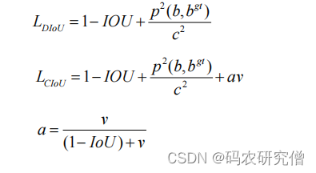
补充如下：
DIOU、GIOU和CIOU都是目标检测中用于计算边界框距离的指标，它们都是对传统的IoU（Intersection over Union）指标的改进和扩展。
DIOU（Distance IoU）是在IoU的基础上引入了中心点距离，它可以有效地缓解定位误差对目标检测性能的影响。具体而言，DIOU的计算公式如下：
其中，I o U ( A , B ) IoU(A,B)IoU(A,B)表示边界框A AA和B BB之间的IoU值，d c ( A , B ) d_c(A,B)d
(A,B)表示边界框A AA和B BB之间的中心点距离，ω \omegaω表示图像对角线长度。
GIOU（Generalized IoU）在DIOU的基础上进一步引入了边界框面积的比率，可以有效地缓解尺度变化对目标检测性能的影响。具体而言，GIOU的计算公式如下：
其中，c ( A , B ) c(A,B)c(A,B)表示边界框A AA和B BB之间的最小包含框的面积，α \alphaα是一个可调的参数，用于平衡中心点距离和尺度比率对目标检测性能的影响。
CIOU（Complete IoU）在GIOU的基础上进一步引入了角点距离的概念，可以有效地缓解旋转和倾斜对目标检测性能的影响。具体而言，CIOU的计算公式如下：
其中，s ( A , B ) s(A,B)s(A,B)表示边界框A AA和B BB之间的角点距离，α \alphaα是一个可调的参数，用于平衡中心点距离、尺度比率和角点距离对目标检测性能的影响。
总体来说，DIOU、GIOU和CIOU都是一种更加综合、更加准确的边界框距离度量方式，可以有效地提升目标检测性能。

NMS非极大值抑制
在目标检测任务中，一个物体可能被多个预测框检测出来，为了避免对同一个物体进行多次检测，需要对重复的预测框进行过滤，这个过程就是非极大值抑制（Non-maximum suppression，简称NMS）^{[4]}。
在YOLOv5中，NMS主要是通过以下几个步骤实现的：
首先，对所有预测框按照置信度从高到低进行排序。
然后，从置信度最高的预测框开始，依次遍历每个预测框，判断该预测框与后面所有预测框之间的IOU值是否大于一定的阈值（一般为0.5或0.6）。
如果IOU值大于阈值，则将该预测框从候选框列表中剔除，否则保留该预测框。
继续遍历下一个预测框，重复上述步骤，直到所有预测框都被遍历一遍。
最终，保留下来的预测框就是经过NMS处理后的结果，即每个物体只对应一个预测框。
NMS算法的核心是通过比较重复预测框之间的IOU值，去除冗余的预测框，保留最优的结果。在YOLOv5中，NMS可以避免同一个物体被重复检测的问题，提高了检测的精度和效率。

deepsort算法的原理和流程
Deepsort在原来Sort算法的基础上，改进了以下内容：
使用级联匹配算法：针对每一个检测器都会分配一个跟踪器，每个跟踪器会设定一个time_since_update参数^{[1]}。
添加马氏距离与余弦距离：实际上是针对运动信息与外观信息的计算。
添加深度学习特征：这一部分也就是ReID的模块，也是deepsort的亮点之一。
整体流程图：
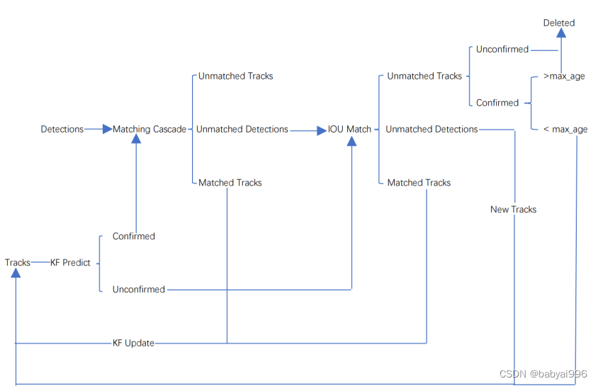
整个算法的工作流程如下：
（1）将第一帧次检测到的结果创建其对应的Tracks。将卡尔曼滤波的运动变量初始化，通过卡尔曼滤波预测其对应的框框。这时候的Tracks一定是unconfirmed的。
（2）将该帧目标检测的框框和第上一帧通过Tracks预测的框框一一进行IOU匹配，再通过IOU匹配的结果计算其代价矩阵（cost matrix，其计算方式是1-IOU）。
（3）将（2）中得到的所有的代价矩阵作为匈牙利算法的输入，得到线性的匹配的结果，这时候我们得到的结果有三种，第一种是Tracks失配（Unmatched Tracks），我们直接将失配的Tracks（因为这个Tracks是不确定态了，如果是确定态的话则要连续达到一定的次数（默认30次）才可以删除）删除；第二种是Detections失配（Unmatched Detections），我们将这样的Detections初始化为一个新的Tracks（new Tracks）；第三种是检测框和预测的框框配对成功，这说明我们前一帧和后一帧追踪成功，将其对应的Detections通过卡尔曼滤波更新其对应的Tracks变量。
（4）反复循环（2）-（3）步骤，直到出现确认态（confirmed）的Tracks或者视频帧结束。
（5）通过卡尔曼滤波预测其确认态的Tracks和不确认态的Tracks对应的框框。将确认态的Tracks的框框和是Detections进行级联匹配（之前每次只要Tracks匹配上都会保存Detections其的外观特征和运动信息，默认保存前100帧，利用外观特征和运动信息和Detections进行级联匹配,这么做是因为确认态（confirmed）的Tracks和Detections匹配的可能性更大）。
（6）进行级联匹配后有三种可能的结果。第一种，Tracks匹配，这样的Tracks通过卡尔曼滤波更新其对应的Tracks变量。第二第三种是Detections和Tracks失配，这时将之前的不确认状态的Tracks和失配的Tracks一起和Unmatched Detections一一进行IOU匹配，再通过IOU匹配的结果计算其代价矩阵（cost matrix，其计算方式是1-IOU）^{[5]}。
（7）将（6）中得到的所有的代价矩阵作为匈牙利算法的输入，得到线性的匹配的结果，这时候我们得到的结果有三种，第一种是Tracks失配（Unmatched Tracks），我们直接将失配的Tracks（因为这个Tracks是不确定态了，如果是确定态的话则要连续达到一定的次数（默认30次）才可以删除）删除；第二种是Detections失配（Unmatched Detections），我们将这样的Detections初始化为一个新的Tracks（new Tracks）；第三种是检测框和预测的框框配对成功，这说明我们前一帧和后一帧追踪成功，将其对应的Detections通过卡尔曼滤波更新其对应的Tracks变量。
（8）反复循环（5）-（7）步骤，直到视频帧结束。

slowfast模型的结构和原理
Slowfast模型是一种使用两个卷积分支的视频识别模型：慢速分支和快速分支。慢速分支以低帧速率操作并捕获空间语义，而快速分支以高帧速率操作且以精细的时间分辨率捕获运动。快速分支可以通过减少其信道容量而变得非常轻，但可以学习用于视频识别的有用时间信息。这两个分支在网络的不同阶段被融合以产生最终预测^{[2]}。

本文方法的整体框架和流程
创建一个数据集配置文件（dataset.yaml），该文件定义了train/val/test图像和标签的路径以及类名。
以YOLO格式为图像创建标签，每个图像有一个*.txt文件，其中包含边界框坐标和类ID。
使用适当的参数运行train程序，本文使用了yolov5n.pt。还可以根据需要指定其他超参数或选项。
训练程序将下载预先训练的权重，基于指定的体系结构创建模型，并在自定义数据集上开始训练。它还将记录培训进度、保存检查点并显示结果。

实验环境和数据集
本次实验使用cpu来进行训练在python3.10环境，使用的各个库如下所示：（使用默认下载源速度较慢，可以替换为清华镜像源，或者阿里镜像等来下载依赖库）
ipython
matplotlib>=3.2.2
numpy>=1.18.5
opencv-python>=4.1.1
Pillow>=7.1.2
psutil # system resources
PyYAML>=5.3.1
requests>=2.23.0
scipy>=1.4.1
thop>=0.1.1
torch>=1.7.0
torchvision>=0.8.1
tqdm>=4.64.0
# protobuf<=3.20.1
tensorboard>=2.4.1
# clearml>=1.2.0
# comet
#pandas>=1.1.4
#seaborn>=0.11.0
# coremltools>=6.0 # CoreML export
# onnx>=1.12.0 # ONNX export
# onnx-simplifier>=0.4.1 # ONNX simplifier
# nvidia-pyindex # TensorRT export
# nvidia-tensorrt # TensorRT export
# scikit-learn<=1.1.2 # CoreML quantization
# tensorflow>=2.4.1 # TF exports (-cpu, -aarch64, -macos)
# tensorflowjs>=3.9.0 # TF.js export
# openvino-dev # OpenVINO export
# tritonclient[all]~=2.24.0

# mss # screenshots
# albumentations>=1.0.3
# pycocotools>=2.0.6 # roboflow
# ultralytics
本次使用的数据集为自行在网络爬取的图片，使用了三个类别分别有握手、跳舞、跑步的图片其中训练集三个类别各有120张图片，测试集每个类别有30张测试的图片，总计450张图片，接下来使用labelimg工具对这些图片进行标注：
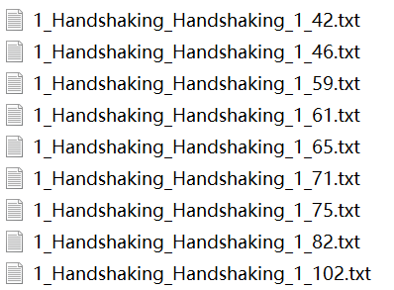
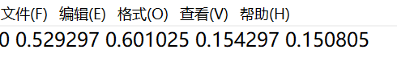

实验指标和评估方法
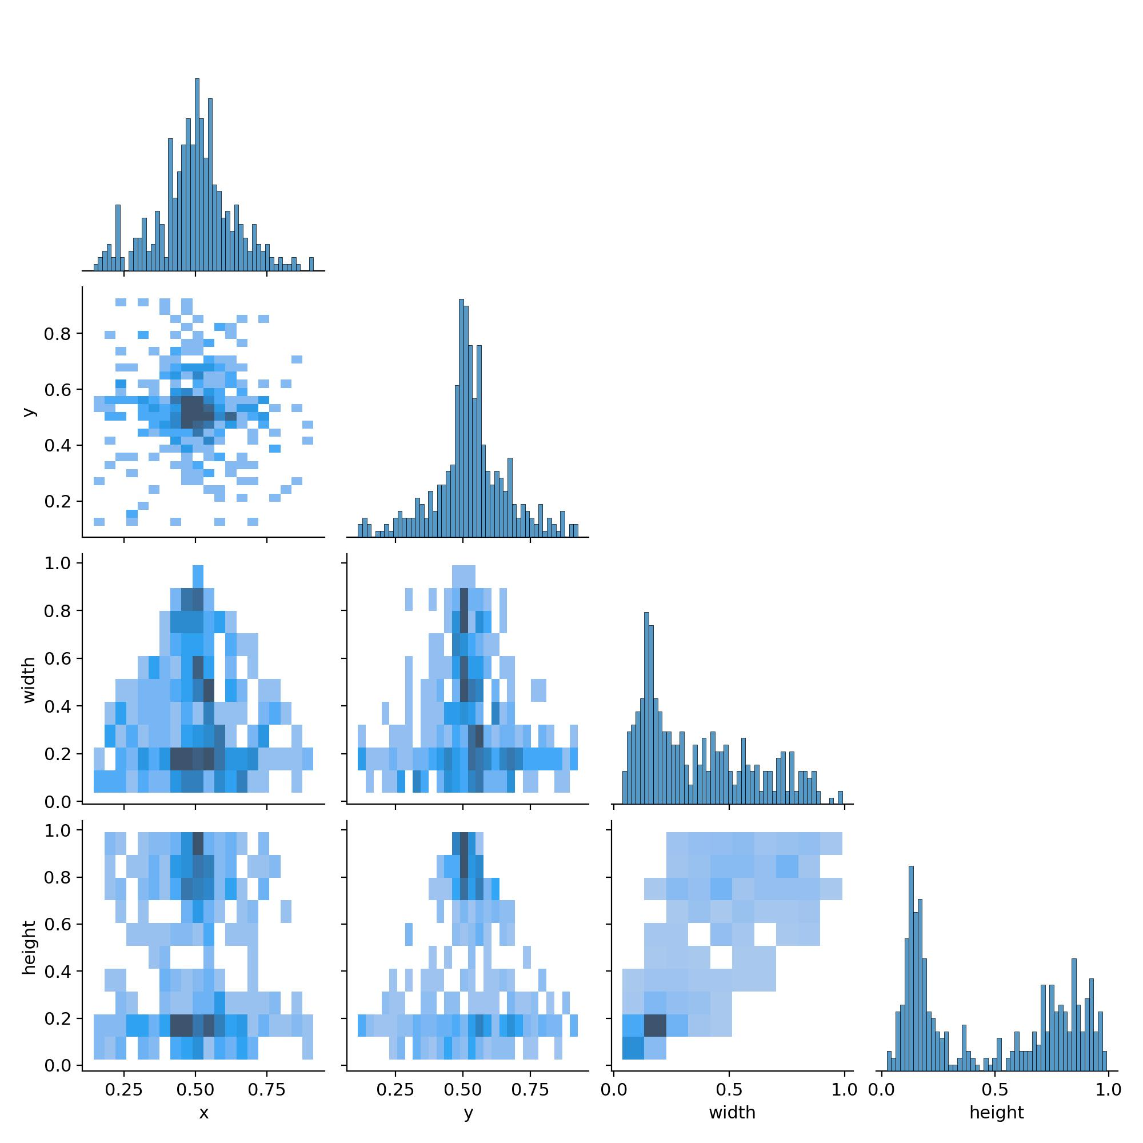
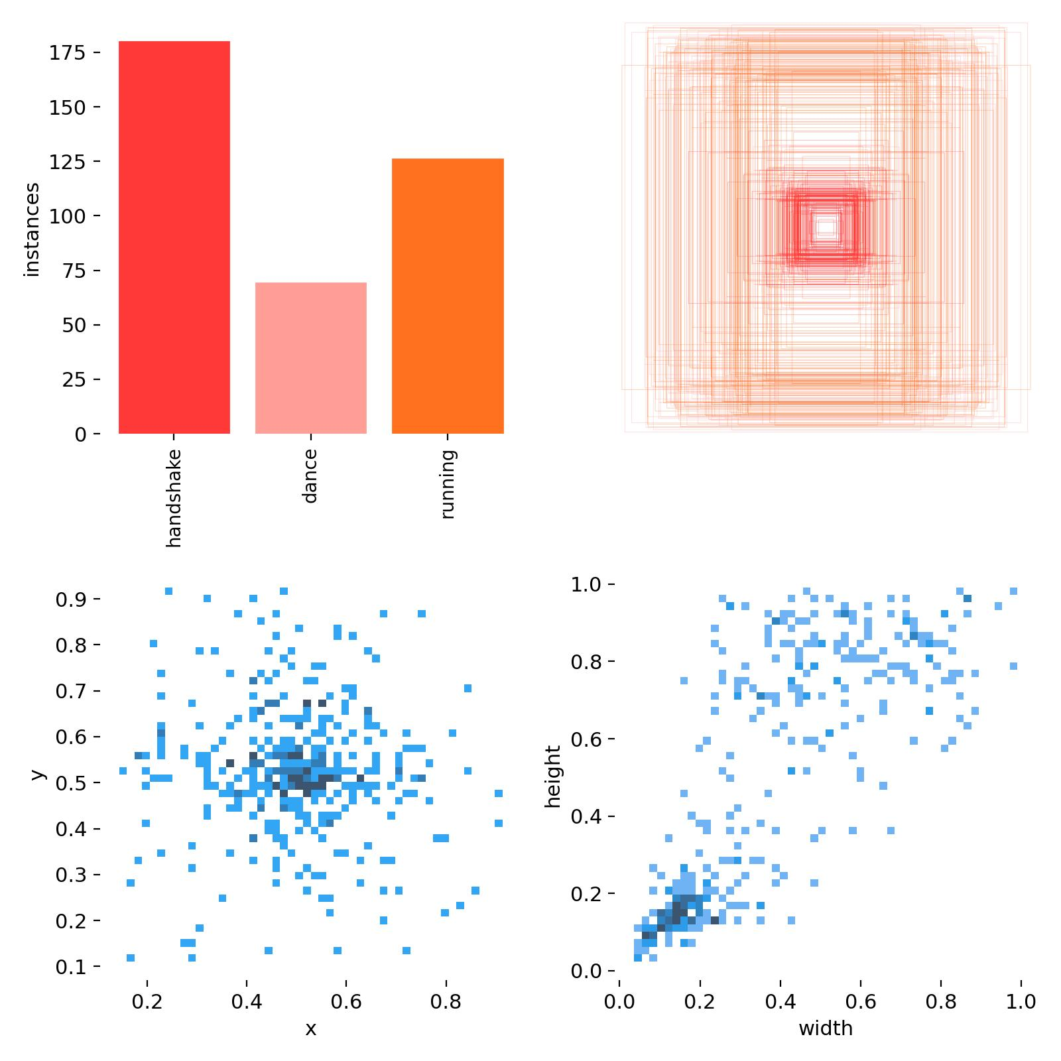

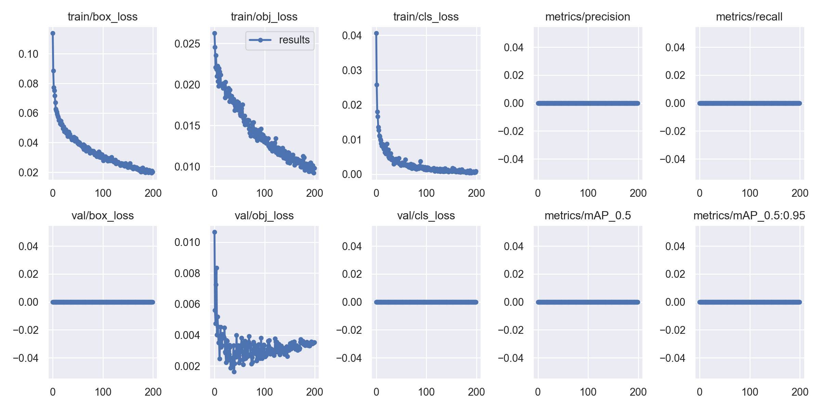

结果分析

展示和分析目标检测、目标跟踪和行为分类的实验结果
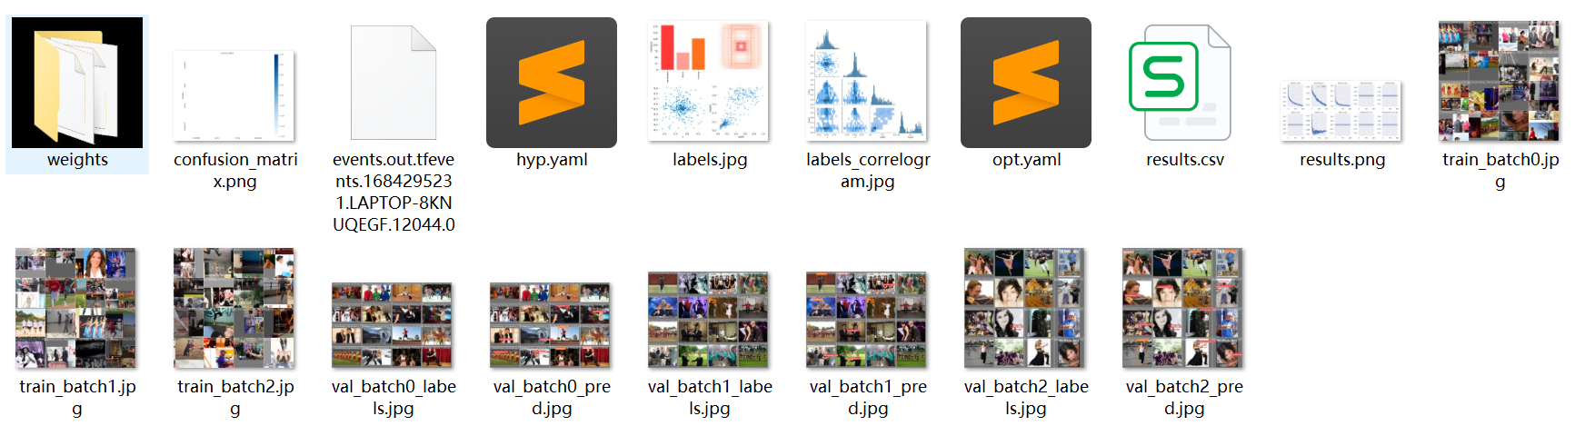
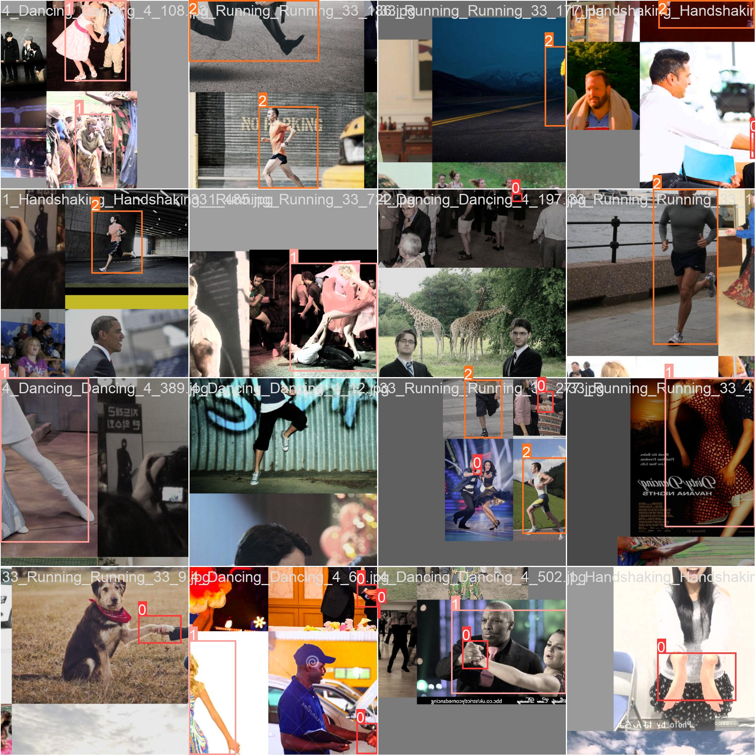

本文方法与其他方法的性能差异和优势
YOLOv5在各种数据集和任务上比以前版本的YOLO或其他对象检测模型（如faster R-CNN、SSD等）更快、更准确。
YOLOv5通过在主干中使用特征金字塔网络（FPN）和路径聚合网络（PAN），可以比其他方法更好地处理对象的多个尺度和纵横比。
通过使用不同的模型架构（YOLOv5s、YOLOv5m等）、超参数和数据扩充技术，YOLOv5可以轻松定制并适应不同的场景和数据集。

YOLOv5可以与其他技术集成，如注意力机制、多尺度特征融合、非最大值抑制（NMS）改进等，以进一步提高角色行为识别的性能。

总结
该项目旨在使用YOLOv5实现角色行为识别。
YOLOv5是一种最先进的物体检测模型，快速、准确且易于使用。
该项目包括收集和标记不同性格行为的图像，如握手、跳舞、跑步。
该项目还包括通过添加注意力机制、多尺度特征融合和非最大值抑制改进来改进YOLOv5模型。
该项目在一个新的数据集上评估了改进的YOLOv5模型的性能，并将其与其他方法进行了比较。
该项目表明，改进的YOLOv5模型可以准确地检测各种角色行为，并且在速度和准确性方面优于其他方法。

- 周杨,杨文柱,申远.基于深度卷积神经网络的人物检测改进算法[J].计算机应用与软件,2022,39(07):215-221.
- 韩晓冰,王雨田,黄综浏等.改进YOLOv5+DeepSort的行人跟踪算法[J].现代电子技术,2023,46(07):33-38.DOI:10.16652/j.issn.1004-373x.2023.07.008.
- 刘宏,张释文,孙程等.基于YOLOv5-SlowFast的课堂行为检测方法[J/OL].上海理工大学学报:1-10[2023-05-17].https://doi.org/10.13255/j.cnki.jusst.20230128001.
- 丰玉华,魏怡,刘力手等.面向跌倒行人的MP-YOLOv5检测模型[J/OL].重庆邮电大学学报(自然科版):1-10[2023-05-17].http://kns.cnki.net/kcms/detail/50.1181.n.20221229.0808.002.html.
- 黄伟,田明,冯进良等.基于模糊卡尔曼滤波的姿态估计[J].长春理工大学学报(自然科学版),2023,46(02):120-127.
- 贾志,李茂军,李婉婷.基于改进YOLOv5+DeepSort算法模型的交叉路口车辆实时检测[J].计算机工程与科学,2023,45(04):674-682.

import argparse

import math
import os
import random
import sys

import time
from copy import deepcopy
from datetime import datetime
from pathlib import Path

import numpy as np

import torch
import torch.distributed as dist

import torch.nn as nn

import yaml
from torch.optim import lr_scheduler
from tqdm import tqdm

FILE = Path(__file__).resolve()
ROOT = FILE.parents[0] # YOLOv5 root directory
if str(ROOT) not in sys.path:
sys.path.append(str(ROOT)) # add ROOT to PATH
ROOT = Path(os.path.relpath(ROOT, Path.cwd())) # relative

import val as validate # for end-of-epoch mAP
from models.experimental import attempt_load
from models.yolo import Model
from utils.autoanchor import check_anchors
from utils.autobatch import check_train_batch_size
from utils.callbacks import Callbacks
from utils.dataloaders import create_dataloader
from utils.downloads import attempt_download, is_url
from utils.general import (LOGGER, TQDM_BAR_FORMAT, check_amp, check_dataset, check_file, check_git_info,
check_git_status, check_img_size, check_requirements, check_suffix, check_yaml, colorstr,
get_latest_run, increment_path, init_seeds, intersect_dicts, labels_to_class_weights,
labels_to_image_weights, methods, one_cycle,
def train(hyp, opt, device, callbacks): # hyp is path/to/hyp.yaml or hyp dictionary
save_dir, epochs, batch_size, weights, single_cls, evolve, data, cfg, resume, noval, nosave, workers, freeze = \
Path(opt.save_dir), opt.epochs, opt.batch_size, opt.weights, opt.single_cls, opt.evolve, opt.data, opt.cfg, \
opt.resume, opt.noval, opt.nosave, opt.workers, opt.freeze
callbacks.run('on_pretrain_routine_start')

# Directories
w = save_dir / 'weights' # weights dir
(w.parent if evolve else w).mkdir(parents=True, exist_ok=True) # make dir
last, best = w / 'last.pt', w / 'best.pt'

# Hyperparameters
if isinstance(hyp, str):
with open(hyp, errors='ignore') as f:
hyp = yaml.safe_load(f) # load hyps dict
LOGGER.info(colorstr('hyperparameters: ') + ', '.join(f'{k}={v}' for k, v in hyp.items()))
opt.hyp = hyp.copy() # for saving hyps to checkpoints

# Save run settings
if not evolve:
yaml_save(save_dir / 'hyp.yaml', hyp)
yaml_save(save_dir / 'opt.yaml', vars(opt))

# Loggers
data_dict = None
if RANK in {-1, 0}:
loggers = Loggers(save_dir, weights, opt, hyp, LOGGER) # loggers instance

# Register actions
for k in methods(loggers):
callbacks.register_action(k, callback=getattr(loggers, k))

# Process custom dataset artifact link
data_dict = loggers.remote_dataset
if resume: # If resuming runs from remote artifact
weights, epochs, hyp, batch_size = opt.weights, opt.epochs, opt.hyp, opt.batch_size

# Config
plots = not evolve and not opt.noplots # create plots

cuda = device.type != 'cpu'
init_seeds(opt.seed + 1 + RANK, deterministic=True)
with torch_distributed_zero_first(LOCAL_RANK):
data_dict = data_dict or check_dataset(data) # check if None
train_path, val_path = data_dict['train'], data_dict['val']
nc = 1 if single_cls else int(data_dict['nc']) # number of classes
names = {0: 'item'} if single_cls and len(data_dict['names']) != 1 else data_dict['names'] # class names
is_coco = isinstance(val_path, str) and val_path.endswith('coco/val2017.txt') # COCO dataset

# Model
check_suffix(weights, '.pt') # check weights

pretrained = weights.endswith('.pt')
if pretrained:
with torch_distributed_zero_first(LOCAL_RANK):
weights = attempt_download(weights) # download if not found locally
ckpt = torch.load(weights, map_location='cpu') # load checkpoint to CPU to avoid CUDA memory leak
model = Model(cfg or ckpt['model'].yaml, ch=3, nc=nc, anchors=hyp.get('anchors')).to(device) # create
exclude = ['anchor'] if (cfg or hyp.get('anchors')) and not resume else [] # exclude keys
csd = ckpt['model'].float().state_dict() # checkpoint state_dict as FP32
csd = intersect_dicts(csd, model.state_dict(), exclude=exclude) # intersect
model.load_state_dict(csd, strict=False) # load
LOGGER.info(f'Transferred {len(csd)}/{len(model.state_dict())} items from {weights}') # report
else:
model = Model(cfg, ch=3, nc=nc, anchors=hyp.get('anchors')).to(device) # create
amp = check_amp(model) # check AMP

# Freeze
freeze = [f'model.{x}.' for x in (freeze if len(freeze) > 1 else range(freeze[0]))] # layers to freeze
for k, v in model.named_parameters():
v.requires_grad = True # train all layers
# v.register_hook(lambda x: torch.nan_to_num(x)) # NaN to 0 (commented for erratic training results)
if any(x in k for x in freeze):
LOGGER.info(f'freezing {k}')
v.requires_grad = False

# Image size
gs = max(int(model.stride.max()), 32) # grid size (max stride)
imgsz = check_img_size(opt.imgsz, gs, floor=gs * 2) # verify imgsz is gs-multiple

# Batch size
if RANK == -1 and batch_size == -1: # single-GPU only, estimate best batch size
batch_size = check_train_batch_size(model, imgsz, amp)
loggers.on_params_update({"batch_size": batch_size})

# Optimizer
nbs = 64 # nominal batch size
accumulate = max(round(nbs / batch_size), 1) # accumulate loss before optimizing
hyp['weight_decay'] *= batch_size * accumulate / nbs # scale weight_decay
optimizer = smart_optimizer(model, opt.optimizer, hyp['lr0'], hyp['momentum'], hyp['weight_decay'])

# Scheduler
if opt.cos_lr:
lf = one_cycle(1, hyp['lrf'], epochs) # cosine 1->hyp['lrf']
else:
lf = lambda x: (1 - x / epochs) * (1.0 - hyp['lrf']) + hyp['lrf'] # linear
scheduler = lr_scheduler.LambdaLR(optimizer, lr_lambda=lf) # plot_lr_scheduler(optimizer, scheduler, epochs)

# EMA
ema = ModelEMA(model) if RANK in {-1, 0} else None

# Resume
best_fitness, start_epoch = 0.0, 0
if pretrained:
if resume:
best_fitness, start_epoch, epochs = smart_resume(ckpt, optimizer, ema, weights, epochs, resume)
del ckpt, csd

# DP mode
if cuda and RANK == -1 and torch.cuda.device_count() > 1:
LOGGER.warning('WARNING ⚠️ DP not recommended, use torch.distributed.run for best DDP Multi-GPU results.\n'
'See Multi-GPU Tutorial at https://github.com/ultralytics/yolov5/issues/475 to get started.')
model = torch.nn.DataParallel(model)

# SyncBatchNorm
if opt.sync_bn and cuda and RANK != -1:
model = torch.nn.SyncBatchNorm.convert_sync_batchnorm(model).to(device)
'scale': (1, 0.0, 0.9), # image scale (+/- gain)
'shear': (1, 0.0, 10.0), # image shear (+/- deg)
'perspective': (0, 0.0, 0.001), # image perspective (+/- fraction), range 0-0.001
'flipud': (1, 0.0, 1.0), # image flip up-down (probability)
'fliplr': (0, 0.0, 1.0), # image flip left-right (probability)
'mosaic': (1, 0.0, 1.0), # image mixup (probability)
'mixup': (1, 0.0, 1.0), # image mixup (probability)
'copy_paste': (1, 0.0, 1.0)} # segment copy-paste (probability)

with open(opt.hyp, errors='ignore') as f:
hyp = yaml.safe_load(f) # load hyps dict
if 'anchors' not in hyp: # anchors commented in hyp.yaml

hyp['anchors'] = 3
if opt.noautoanchor:
del hyp['anchors'], meta['anchors']
opt.noval, opt.nosave, save_dir = True, True, Path(opt.save_dir) # only val/save final epoch
# ei = [isinstance(x, (int, float)) for x in hyp.values()] # evolvable indices
evolve_yaml, evolve_csv = save_dir / 'hyp_evolve.yaml', save_dir / 'evolve.csv'
if opt.bucket:
os.system(f'gsutil cp gs://{opt.bucket}/evolve.csv {evolve_csv}') # download evolve.csv if exists

for _ in range(opt.evolve): # generations to evolve
if evolve_csv.exists(): # if evolve.csv exists: select best hyps and mutate

# Select parent(s)
parent = 'single' # parent selection method: 'single' or 'weighted'
x = np.loadtxt(evolve_csv, ndmin=2, delimiter=',', skiprows=1)
n = min(5, len(x)) # number of previous results to consider
x = x[np.argsort(-fitness(x))][:n] # top n mutations
w = fitness(x) - fitness(x).min() + 1E-6 # weights (sum > 0)
if parent == 'single' or len(x) == 1:
# x = x[random.randint(0, n - 1)] # random selection
x = x[random.choices(range(n), weights=w)[0]] # weighted selection
elif parent == 'weighted':
x = (x * w.reshape(n, 1)).sum(0) / w.sum() # weighted combination

# Mutate
mp, s = 0.8, 0.2 # mutation probability, sigma
npr = np.random
npr.seed(int(time.time()))
g = np.array([meta[k][0] for k in hyp.keys()]) # gains 0-1
ng = len(meta)

v = np.ones(ng)
while all(v == 1): # mutate until a change occurs (prevent duplicates)
v = (g * (npr.random(ng) < mp) * npr.randn(ng) * npr.random() * s + 1).clip(0.3, 3.0)
for i, k in enumerate(hyp.keys()): # plt.hist(v.ravel(), 300)
hyp[k] = float(x[i + 7] * v[i]) # mutate

# Constrain to limits
for k, v in meta.items():
hyp[k] = max(hyp[k], v[1]) # lower limit
hyp[k] = min(hyp[k], v[2]) # upper limit
hyp[k] = round(hyp[k], 5) # significant digits

# Train mutation
results = train(hyp.copy(), opt, device, callbacks)
callbacks = Callbacks()

# Write mutation results
keys = ('metrics/precision', 'metrics/recall', 'metrics/mAP_0.5', 'metrics/mAP_0.5:0.95', 'val/box_loss',
'val/obj_loss', 'val/cls_loss')
print_mutation(keys, results, hyp.copy(), save_dir, opt.bucket)

# Plot results

plot_evolve(evolve_csv)
LOGGER.info(f'Hyperparameter evolution finished {opt.evolve} generations\n'
f"Results saved to {colorstr('bold', save_dir)}\n"
f'Usage example: $ python train.py --hyp {evolve_yaml}')

def run(**kwargs):
# Usage: import train; train.run(data='coco128.yaml', imgsz=320, weights='yolov5m.pt')

opt = parse_opt(True)
for k, v in kwargs.items():

setattr(opt, k, v)
main(opt)
return opt

if __name__ == "__main__":

opt = parse_opt()
main(opt)

